Как сохранить логи Windows XP
Как и любая другая операционная система, Windows XP ведет логи (специальные файлы журнала своей работы).
Иногда возникает необходимость проанализировать логи Windows на наличие проблем. Для этого конечно же удобно сохранить логи в отдельный файл и затем производить их анализ.
Автор: Robat-Um

Дата: 08.09.2010 г.
Рейтинг: 0
Метки: windows, windows xp, логи, log

Пошаговая инструкция:
Для того, чтобы сохранить логи Windows XP в файл, необходимо выполнить следующие действия:
- Нажмите на кнопку Пуск, затем на Панель управления: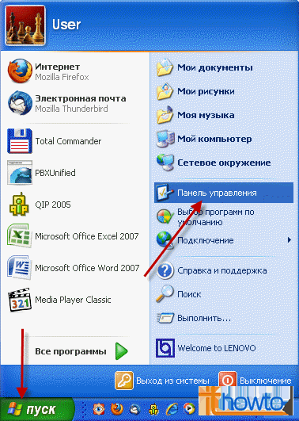
- В появившемся окне нажмите на ярлык "Администрирование":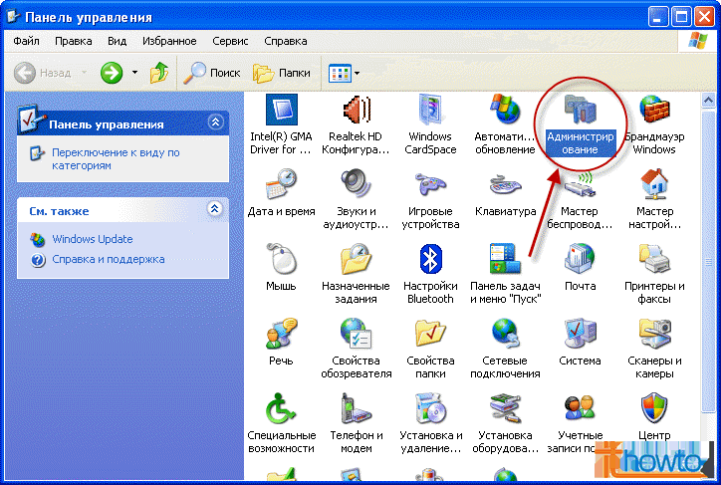
- Далее необходимо нажать на ярлык "Просмотр событий":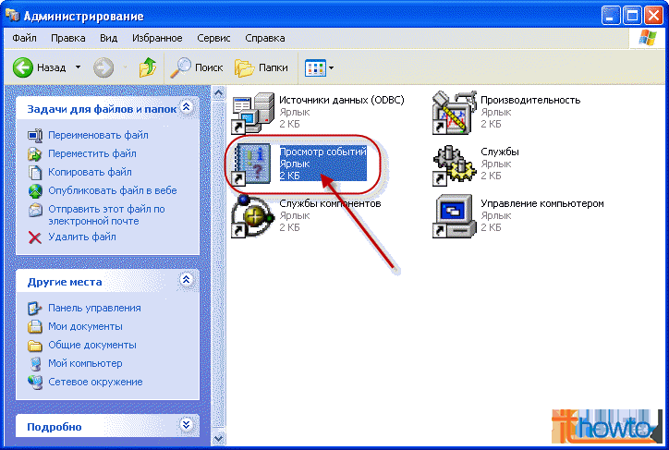
- В окне просмотра событий выберите лог Windows XP, события которого вы хотите сохранить в файл (в моем примере это Безопасность):
- Нажмите на выбранном логе правой кнопкой мыши и выберите в появившемся меню пункт "Сохранить файл журнала как...":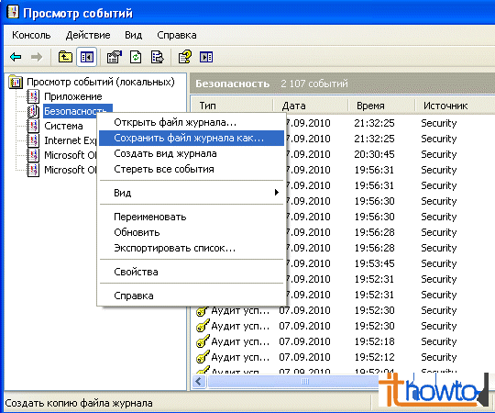
- Выберите место, куда вы хотите сохранить лог, задайте имя файла и выберите типа файла (я обычно выбираю .txt). После того, как все выбрали, нажимаем на "Сохранить":